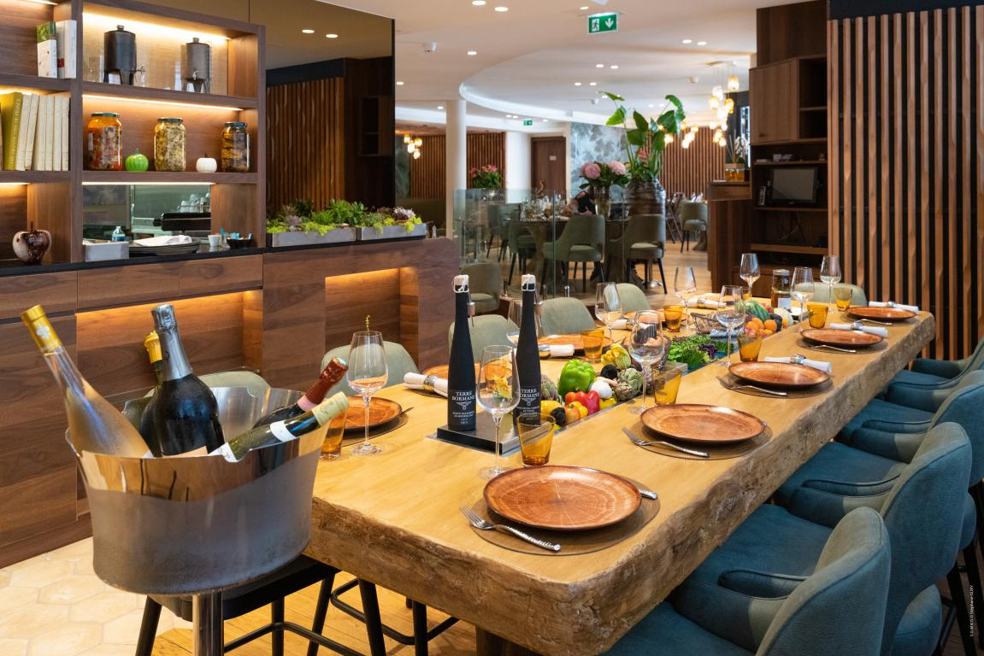

Végétal
Fruits à coques

Pour commencer
To start
Thon mi cuit pané à la poudre de pistache, assaisonné 28 €
d’un jus aux fruits de la passion
Tuna tataki breaded with pistachio powder, seasoned with passion fruit jus
Ceviche de daurade royale accompagné d’un gaspacho 24 €
de tomate verte au basilic sauvage
Royal sea bream ceviche accompanied by green tomato gazpacho and wild basil
Foie gras de canard confit aux épices, chutney de fraise du pays au gingembre 32 €
et pain perdu à la vanille de Madagascar
Duck foie gras confit with spices, country strawberry and ginger chutney, Madagascar vanilla French toast
Langoustines servies croustillantes à la menthe, mayonnaise 24 €
d’aubergine au piment d’Espelette
Crispy mint-served langoustines with eggplant mayonnaise with chili
Petits farcis monégasques à notre façon végétale laqués au jus de cuisson 19 € Monégasque-style stuffed vegetables lacquered with cooking jus
Pastilla au poulet fermier et aux amandes, réduction d’orange à la cannelle 19 €
Chicken farmer pastilla with almonds, orange reduction with cinnamon

Á partager / To share
Brochette de poulet au citron confit 12 €
Lemon-preserved chicken skewer

Brochette de lotte au pesto vert 15 €
Monkfish skewer with green pesto
Viande d’exception selon le marché du jour, grillée et accompagnée (Selon arrivage)
d’une purée à la truffe noire
Exceptional meat according to the daily market, grilled and served with black truffle (According to arrivals)
Poissons et crustacés de la pêche du jour, légumes grillés, sauce vierge (Selon arrivage)
Fish and crustaceans from the catch of the day, grilled vegetables, virgin sauce (According to arrivals)

Pour suivre
To follow
Rouget de roche en bouillabaisse, pommes de terre et fenouil fondant, 36 €
condiment rouille et pain croustillant à l’ail
Red mullet in bouillabaisse, potatoes and melting fennel, rouille condiment
and crispy garlic bread
Poulpe poché au bouillon puis grillé, marmelade de tomate fraîche 34 €
et pommes de terre croustillantes épicées
Octopus poached in broth then grilled, fresh tomato marmalade and
spicy crispy potatoes
Epaule d’agneau de Sisteron confite à basse température, jus de navarin et 34 €
petits légumes de saison
Slow-cooked Sisteron lamb shoulder, navarin jus and seasonal vegetables
Tortelli artisanal à la truffe noire d’été, petits pois et fondue de poireaux 28 €
Artisanal tortelli with summer black truffle, peas and leek fondue

Pour accompagner
To accompany

​Légumes de saison grillés 12 €
Grilled seasonal vegetables
Purée de pommes de terre à la truffe noire d’été 12 €
Summer black truffle mashed potatoes
Courgette trompette en persillade 10 €
Trumpet zucchini with persillade
Brocolis marinés au yaourt puis grillés 10 €
Marinated yogurt-grilled broccoli

Desserts

Churros minutes au thym sauvage, sauce caramel au beurre salé 14 €
Wild thyme churros, salted butter caramel sauce
Salade d’orange à la cannelle, dattes medjoul et menthe fraîche 12 €
Orange cinnamon salad with Medjool dates and fresh mint

Soufflé au chocolat et son sorbet 16 €
Chocolate soufflé with its sorbet

Assiette de fruits du jour 16 €
Plate of fresh daily fruits

Á partager / To share

Profiterole classique au chocolat chaud 22 €
Classic chocolate Profiteroles with hot chocolate sauce

Glaces Sorbets
Ice cream

Chocolat noir moka 12 € Yaourt à la verveine 12 €
Dark moka chocolate Lemon verbena yogurt
Vanille de Tahiti 12 € Mangue 12 €
Tahitian Vanilla Mango
Pistache 12 € Citron 12 €
Pistachio Lemon
Framboise et rose 12 €
Raspberry and rose

